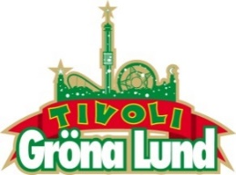

Pressmeddelande 2017-09-28

GRÖNANS HALLOWEENFILM STOPPAD AV YOUTUBE

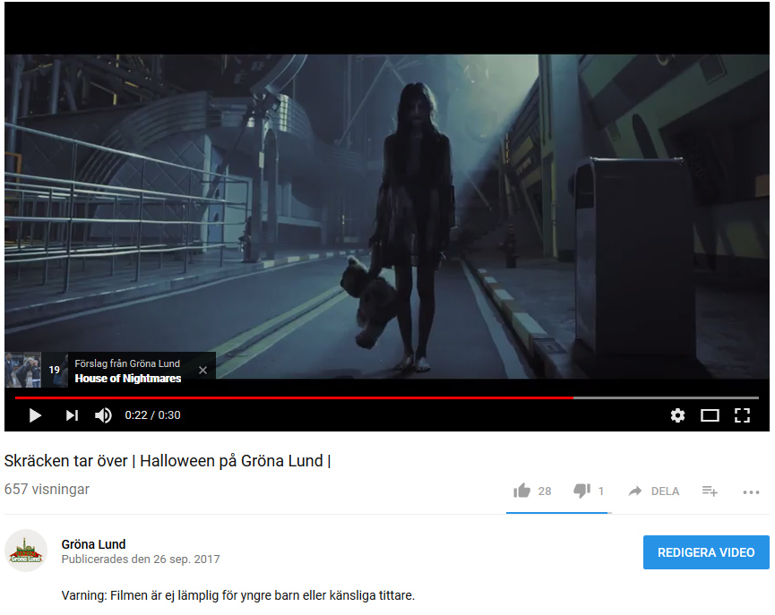**Gröna Lunds reklamfilm för den nya satsningen ”Halloween på Gröna Lund” har blivit stoppad av YouTube. Filmen visar på ett klassiskt skräckfilmsmanér hur olika onda väsen dras mot Gröna Lund, för att samlas på tivolits Halloweenfirande. Igår meddelade Google att filmen inte längre får visas som reklamfilm på YouTube. Anledningen - den är för läskig.**Gröna Lunds nya satsning ”Halloween på Gröna Lund” är ett storslaget Halloweenfirande som pågår på hela tivolit mellan den 27 oktober-5 november. Som ett led i att marknadsföra den helt nya Halloweensäsongen, tog Gröna Lunds marknadsavdelning fram en reklamfilm som visar hur olika onda väsen dras till tivolit, för att tillslut uppmana gästerna att ”ge sig in i leken, om man leken kan tåla”. Denna film har lagts upp på Gröna Lunds YouTube-kanal, och har också gått som reklamfilm innan andra YouTube-klipp. Igår meddelade dock Google, som äger YouTube, att filmen inte längre får visas som reklamfilm, då den anses vara för skrämmande.

– Självklart var vår intention att göra en film som skapar skräckblandad nyfikenhet kring vårt nya Halloweenfirande. Det kommer helt klart finnas otroligt läskiga inslag på tivolit, dock inom begränsade områden, som man själv väljer att besöka. Men att filmen skulle bli stoppad hade vi inte räknat med. Vi köper ju reklam på YouTube mot en målgrupp mellan 18-35 år, och vi anser inte att detta är något som de inte skulle klara av. Nu får vi fundera på om vi ska censurera filmen eller klippa om den, säger Gröna Lunds marknadschef Joanna Hammar.

Se den stoppade Halloweenfilmen här: <https://www.youtube.com/watch?v=wYyQryNJcgc>

För mer information kontakta Annika Troselius, Informationschef på telefon 0708-580050 eller e-mail [annika.troselius@gronalund.com](mailto:annika.troselius@gronalund.com). För pressbilder besök Gröna Lunds bildbank [www.bilder.gronalund.com](http://www.bilder.gronalund.com)